Dzień V. Strażak.
Samochody - zabawa poranna, dziecko jako kierowca biega po pokoju, trzymając kółko np. papierowy talerzyk, głosem naśladuje dźwięk silnika samochodu.
Odgadywanie zagadek:
,,Nie smok żaden, nie ma pyska,
dymem zionie, iskry ciska, w lesie
pożre krzaki, drzewa,
popiół potem wiatr rozwiewa” (pożar)
,,Kto pracuje w hełmie,
pnie się po drabinie,
kiedy syczy ogień i gdy woda płynie?” (strażak)
Lub
„Jak się nazywa człowiek,
który walczy z ogniem,
z dymem, z pożarami.
Walczy wodą oraz gaśnicami.
Nie pochwala świecy,
nie lubi ogniska,
gdy staje do pracy,
woda z węża tryska!”
Burza mózgów, wypowiedzi dzieci na temat pracy strażaka na podstawie poniższej ilustracji.
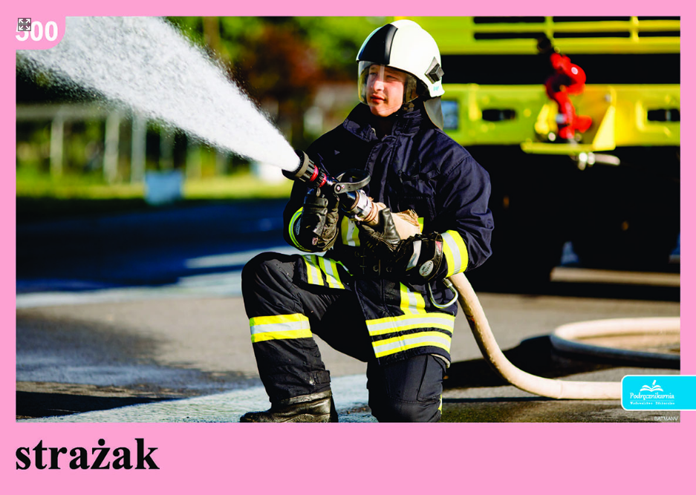

Poznanie pracy strażaka - zajęcia dydaktyczne na podstawie wiersza W. Broniewskiego „Pożar”.
Gwałtu, rety! Dom się pali!
Już strażacy przyjechali.
Prędko wleźli po drabinie
i stanęli przy kominie.
Polewają sikawkami
ogień, który jest pod nami.
Dym i ogień bucha z dachu,
ale strażak nie zna strachu,
choć gorąco mu okropnie,
wszedł na górę, już jest w oknie
i ratuje dzieci z ognia,
Tak strażacy robią co dnia.

Co się paliło?
- Co robili strażacy?
- Kogo uratowali strażacy?
- Czy strażacy są odważni?
- Czy każdy może zostać strażakiem?

Zabawa ruchowa - ,, Gasimy pożar”. Na dywanie leżą grube sznury, a dzieci trzymając koła naśladują jazdę wozem strażackim oraz udają odgłosy syreny strażackiej. Na hasło ,,pożar”- dzieci podnoszą sznury i naśladują gaszenie pożaru.

